中国新闻奖参评作品推荐表
作品标题 | 为建设普遍安全的世界注入正能量——回望上半年中国外交成就③ |  | 参评项目 | 国际传播-文字评论
 |  |  | 体裁 | 报纸/通讯社文字评论
 |  |  | 语种 | 中文
作者  （主创人员） | 任寰宇（裴广江）、任寰宇（张志文）、任寰宇（李应齐） | 编辑 | 庹震、方江山
刊播单位 | 人民日报 | 刊播时间 | 2019-08-04
刊播版面  (名称和版次) | 要闻 3版 | 作品字数 | 1676
采编过程  作品简介 | 该文以习近平外交思想为核心，以总书记关于新安全观、新型国际关系、全球治理观等重要论述为引领，以2019年上半年中国重大外交行动为支撑，深入浅出阐释了中国为建设普遍安全世界发出的洪音、践行的担当、引发的共鸣，展现了总书记关注人类前途命运、胸怀大国担当的天下情怀。  该文聚焦时事，洞见未来，许多观点至今仍具有很强现实意义。特别是在新冠肺炎疫情蔓延全球的当下，这篇文章所传递的“没有哪个国家能够独自应对人类面临的各种挑战，也没有哪个国家能够退回到自我封闭的孤岛”等中国理念，阐明了坚持多边主义的重要性，指出了以团结合作驱散疫情阴霾的大方向。  该文站在道义制高点阐述鲜明中国立场，论说严谨、言语流畅、理据得当，是代表《人民日报》国际时事评论政治站位、理论水平和专业能力的一篇力作。
社会效果 | 文章发表后，得到有关领导和主管部门高度肯定。国内近百家新闻网站、客户端、微信公号等全文转载。美国《洛杉矶邮报》网站、欧洲福音广播电台、瑞士《欧亚时报》、尼日利亚《人民报》、“尼日利亚最新消息”网站、“Ginja Me”网站等多家国外媒体全文转载。具体链接如下：1.美国《洛杉矶邮报》http：//lapost.us/?p=18677，2.欧洲福音广播电台https：//www.egradio.org/gospel-radio-news/asia/164248-china-injects-positive-energy-into-building-a-world-of-universal-security.html，3.瑞士《欧亚时报》http：//www.eurasiainfo.ch/en/china-injects-positive-energy-into-building-a-world-of-universal-security/，4.“尼日利亚最新消息”网站https：//www.latestnigeriannews.com/news/7524253/china-injects-positive-energy-into-building-a-world-of-universal-security.html，5.“Ginja Me”网站https：//ginja.me/news/china-injects-positive-energy-into-building-a-world-of-universal-security?theme=lightmode，6.尼日利亚《人民报》http：//www.peoplesmail.com.ng/2019/08/china-injects-positive-energy-into.html?m=1。
初评评语  推荐理由 | 该文深刻阐述当今世界面临的安全问题，深入解读中国新安全观和全球治理理念，政治站位高，立场鲜明，思想性强，在新冠肺炎疫情全球蔓延的当下，具有极强的现实针对性。  领导签字： （盖单位公章） 2020年 月 日

中国新闻奖参评作品内容
作品标题 | 为建设普遍安全的世界注入正能量——回望上半年中国外交成就③
作品内容 | "作为亚洲大家庭一员和国际社会负责任大国，中国将继续做世界和平的建设者、全球发展的贡献者、国际秩序的维护者，推动构建新型国际关系和人类命运共同体。"今年上半年，中国外交空前活跃，国际影响力、塑造力、感召力进一步提升。在双多边场合，习近平主席为维护世界和平与安全积极发声，统筹推进大国互信、周边安全，呼吁坚持标本兼治、综合施策，推动建设持久和平、普遍安全、共同繁荣、开放包容、清洁美丽的世界，展现了一个负责任大国领袖的责任担当和天下情怀。  当今世界，正在经历前所未有的变革调整，全球面临的不稳定性不确定性突出，人类面临许多共同挑战，各种传统和非传统安全问题凸显。习近平主席深刻洞察人类前途命运和时代发展趋势，呼吁秉持共同、综合、合作、可持续的新安全观，构建相互尊重、公平正义、合作共赢的新型国际关系，坚持共商共建共享的全球治理观，为建设普遍安全的世界注入正能量。  建设普遍安全的世界，中国声音明确而又响亮。在中法全球治理论坛上，提出破解治理赤字、信任赤字、和平赤字、发展赤字的中国方案，强调各国应该有以天下为己任的担当精神，积极做行动派、不做观望者，共同努力把人类前途命运掌握在自己手中；在圣彼得堡国际经济论坛上，指出可持续发展是破解当前全球性问题的"金钥匙"；在上海合作组织比什凯克峰会上，强调要把上合组织打造成安危共担的典范；在亚信杜尚别峰会上，强调建设安全稳定的亚洲是共同目标……习近平主席着眼世界和平安宁和共同发展，始终把建设普遍安全的世界挂在心上。  建设普遍安全的世界，中国行动坚定而有担当。中意发表关于加强全面战略伙伴关系的联合公报，中法发表关于共同维护多边主义、完善全球治理的联合声明。中俄发表关于加强当代全球战略稳定的联合声明。中国与吉尔吉斯斯坦、塔吉克斯坦分别发表关于进一步深化全面战略伙伴关系的联合声明。习近平主席对朝鲜进行历史性访问，推动半岛问题政治解决进程，维护半岛和平稳定。加强双边合作，聚焦全球和地区共同安全利益，中国与各方一道努力扎牢安全的篱笆。  建设普遍安全的世界，越来越成为国际社会广泛共识。"中国提出的新安全观是解决争端的可行途径""能够为地区安全稳定作出贡献""中国践行新安全观，是维护和平稳定的重要力量"……人们观察中国关于建设普遍安全世界的方案和行动，更加认同习近平主席提出的新安全观。这一新安全观反映了国际形势新特点和时代发展新要求，契合各国谋和平、求发展、促合作的共同呼声。自2014年提出后，新安全观数度在联合国会场回响，相继载入亚信峰会宣言、上海合作组织成员国元首理事会宣言等多边合作文件中。  人类生活在同一个地球村，各国日益成为安危与共、责任共担的命运共同体，追求共同安全、合作安全是必然要求。习近平主席多次重申"维护联合国的地位和权威""尊重各国主权、独立、领土完整""坚持不干涉内政原则"等，让共同维护安全、合作促进安全的新理念更加深入人心。俄罗斯总统普京表示，俄中两国要继续加强在重大国际和地区问题上的协调协作，共同应对单边主义、保护主义带来的挑战，维护世界和平与稳定。法国总统马克龙表示，法国和欧盟愿同中国进一步加强互信，共同承担促进世界和平、安全、发展的历史性责任。  贫瘠的土地上长不成和平的大树，连天的烽火中结不出发展的硕果。发展是安全的基础，也是最大的安全。以发展促安全，才是标本兼治之策。第二届"一带一路"国际合作高峰论坛上，与会各方就高质量共建"一带一路"达成广泛共识，互利共赢的丰硕成果为世界经济高质量发展注入新动力。出访期间，习近平主席多次阐述破解发展赤字的中国方案。中国开出的发展良方赢得广泛认同，以可持续发展推动可持续安全，经济合作与安全合作良性互动、相互促进的局面日渐形成。  单则易折，众则难摧。在一个全球化的世界里，没有哪个国家能够独自应对人类面临的各种挑战，也没有哪个国家能够退回到自我封闭的孤岛。努力建设一个远离恐惧、普遍安全的世界，营造公平正义、共建共享的安全格局，是世界各国人民的共同期待。中国的新安全观和生动实践，为破解世界安全难题贡献了中国智慧，也让世界看到了实现持久和平、共同繁荣的光明前景。

中国新闻奖参评作品国际传播证明文件
作品标题 | 为建设普遍安全的世界注入正能量——回望上半年中国外交成就③
国际传播  证明文件 | 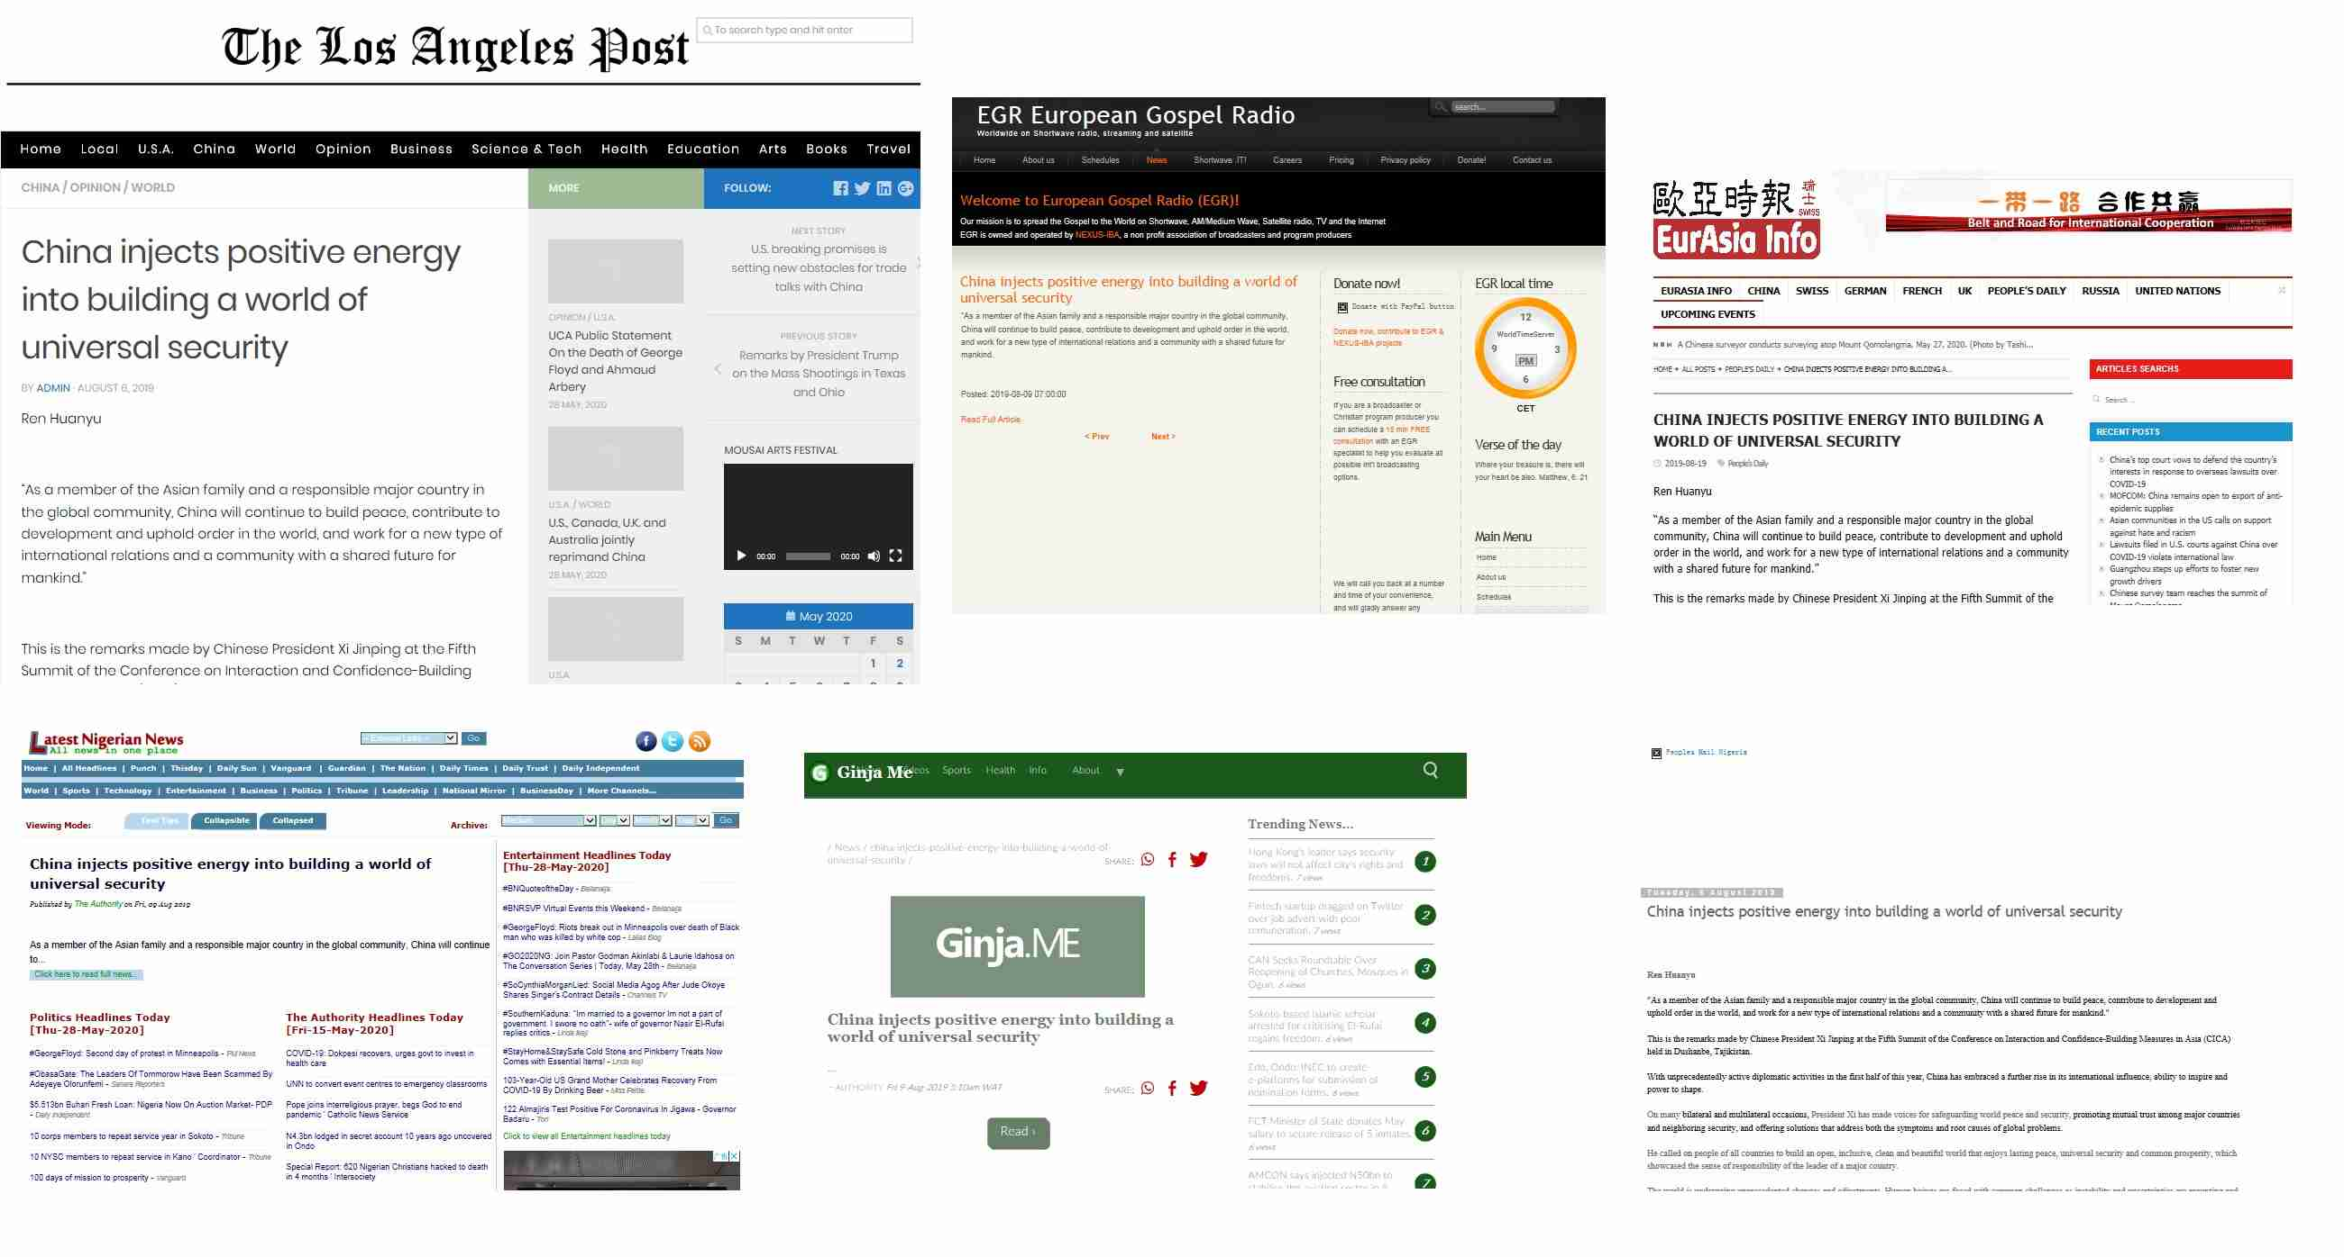  落地情况.jpg

